VOLOTEA SI SCATENA AL RITMO DEL RED VALLEY FESTIVAL
La compagnia low-cost, che proprio ad Olbia ha una delle sue basi italiane, rafforza il suo legame con il territorio, sponsorizzando ancora una volta il festival di musica più caldo dell’estate.

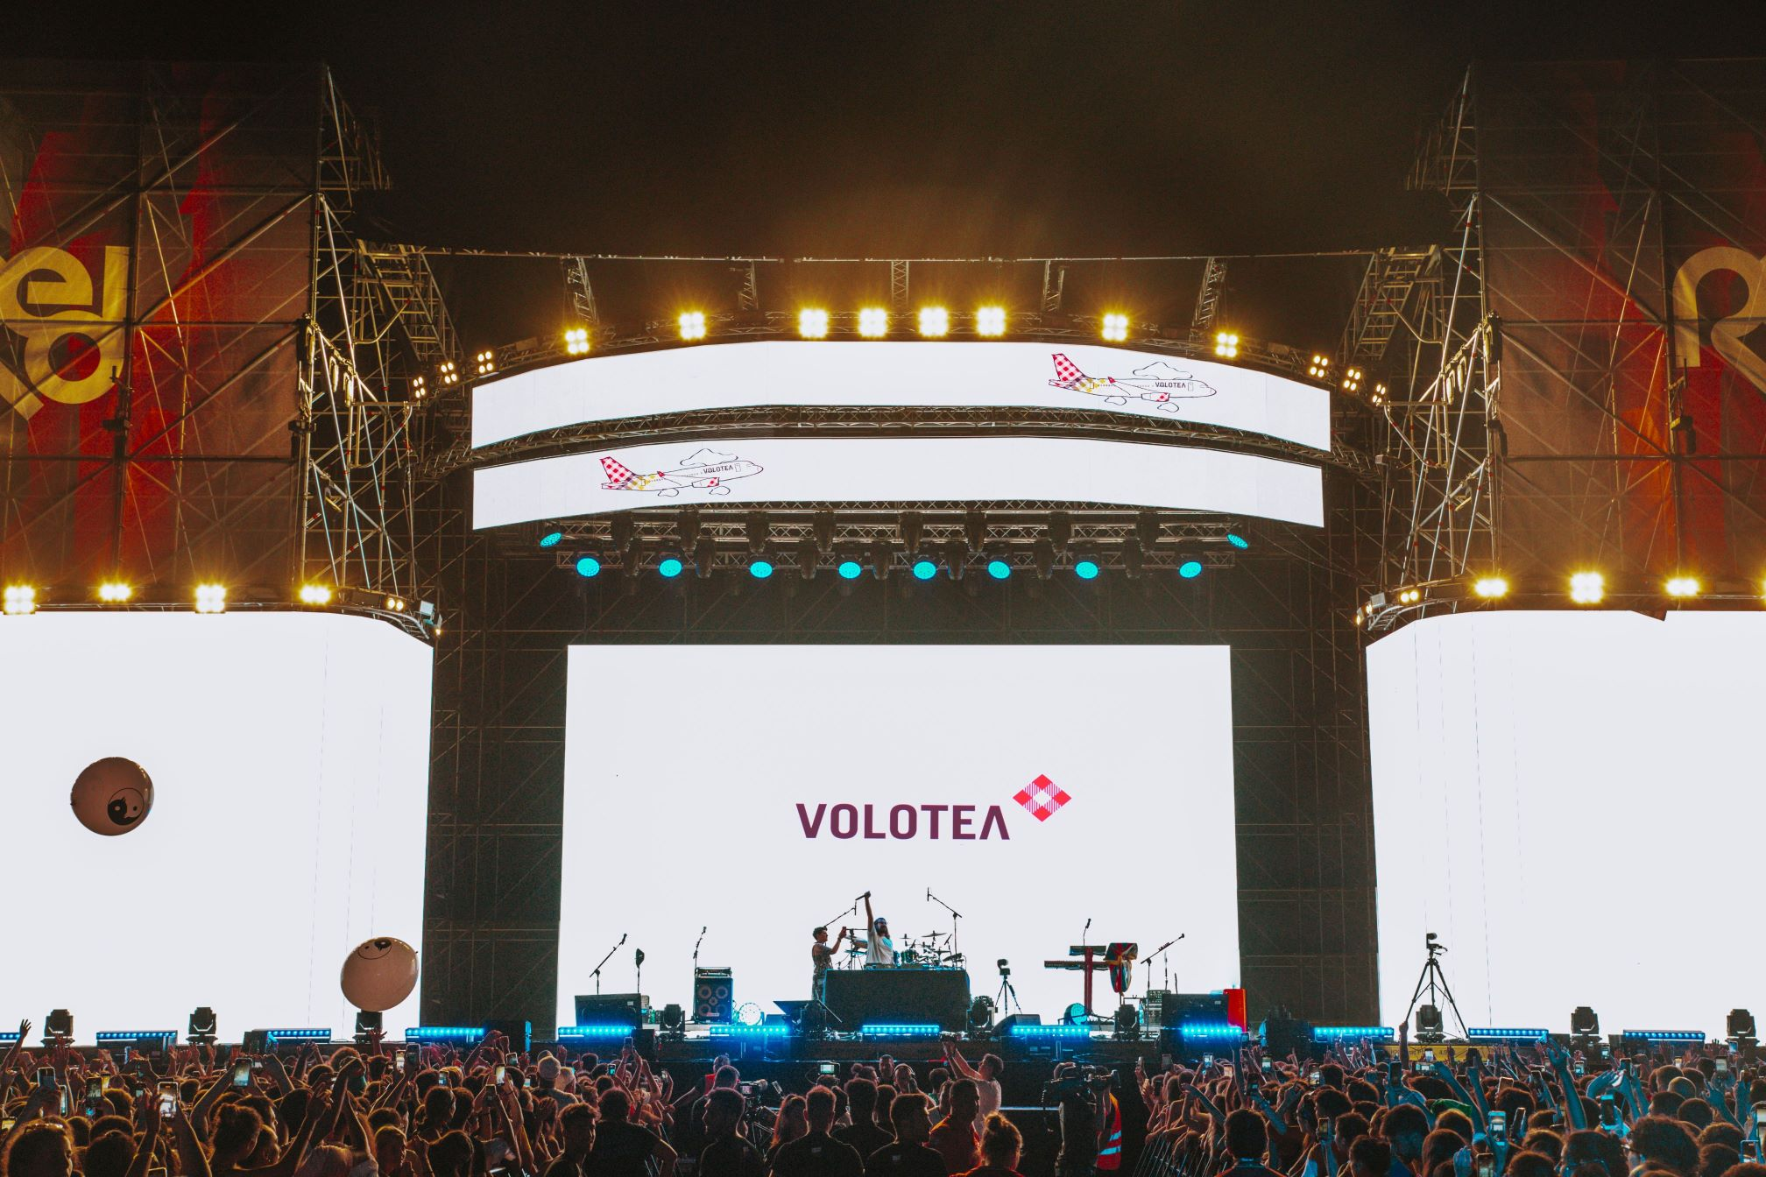
Olbia, 01 agosto 2023 - Volotea, la compagnia aerea low-cost delle piccole e medie città europee, rafforza il suo legame con Olbia e si conferma sponsor del Red Valley Festival, l’evento musicale che dal 2015 scatena le notti sarde. Il vettore – che proprio al Costa Smeralda ha una delle sue basi operative – collega lo scalo con 28 destinazioni, offrendo ai suoi passeggeri tantissime rotte per raggiungere ancora più facilmente il festival più caldo dell’estate, per una vacanza tutta mare, sole, musica, con imperdibili live performance e tanti elettrizzanti dj set.
Dal 12 al 15 agosto 2023 numerosi artisti calcheranno il palco dell’Olbia Arena: non solo protagonisti ormai affermati della scena pop nazionale e internazionale, come Black Eyed Peas, Pinguini Tattici Nucleari, Articolo 31 ed Elodie, ma anche cantanti e cantautori emergenti già ai vertici delle classifiche, tra cui Lazza, Tananai, Ernia e Madame. Si preannunciano, quindi, 4 serate adrenaliniche e all’insegna del divertimento, in una delle mete di vacanze più ambite dell’estate.
“Per la Summer ‘23, raggiungere Olbia sarà ancora più semplice. La nostra presenza presso lo scalo sardo si rafforza ulteriormente, grazie a 10 nuovi collegamenti, che si affiancano alle nostre rotte più classiche. La nostra offerta complessiva, a livello locale, è di circa 1,1 milioni di posti in vendita. Non vediamo l’ora di ospitare a bordo dei nostri aeromobili tutti gli appassionati di musica pop, rap ed elettronica, desiderosi di passare qualche giorno all’insegna della musica live più coinvolgente, in una delle destinazioni più belle e affascinanti della Sardegna”, dichiara Valeria Rebasti, International Market Director di Volotea.
“Dal 2015 il Red Valley Festival è la costante musicale che accompagna le serate sarde nel periodo di Ferragosto. Come nelle passate edizioni, sarà un’occasione per divertirsi a ritmo di musica: per quattro serate saliranno sul palco dell’Olbia Arena cantanti della scena nazionale e internazionale, che sapranno intrattenere i numerosi partecipanti accorsi al Festival”, afferma Luca Usai, Event Manager del Red Valley Festival. “Siamo entusiasti di avere ancora una volta al nostro fianco Volotea che, grazie ai suoi collegamenti comodi e veloci con tutta Europa, permetterà agli appassionati di musica di raggiungere il Festival e di godersi al meglio 4 giorni di musica e festa”.
I biglietti per le singole giornate della manifestazione si possono acquistare online sul sito ufficiale del Festival. Per chi volesse assistere a tutte le quattro serate (dal 12 al 15 agosto 2023), sono disponibili anche gli abbonamenti “Festival Full Pass”, in vendita sempre sul sito ufficiale del Red Valley.
Volotea e Olbia, insieme da più di dieci anni
Volotea, presente a Olbia dal 2012, collega lo scalo con 14 destinazioni in Italia (Ancona, Bari, Bologna, Catania, Firenze, Genova, Milano Bergamo, Napoli, Palermo, Pisa, Roma Fiumicino, Torino, Venezia e Verona) e 14 all’estero (Bordeaux, Deauville, Lille, Lione, Marsiglia, Nantes, Nizza, Parigi Orly, Strasburgo e Tolosa in Francia e Barcellona, Bilbao, Madrid e Valencia in Spagna).

Tutte le rotte Volotea sono disponibili sul sito www.volotea.com e nelle agenzie di viaggio.

VOLOTEA
Volotea è stata fondata nel 2011 da Carlos Muñoz e Lázaro Ros, precedentemente fondatori di Vueling. È una delle compagnie indipendenti che, negli ultimi 10 anni, sta crescendo più velocemente in Europa. Anno dopo anno, ha visto crescere la sua flotta, il numero di rotte operate e l’offerta di posti in vendita. La compagnia ha celebrato quest’anno il traguardo dei 50 milioni di passeggeri trasportati.

Volotea vola verso più di 100 aeroporti e ha basi in 19 città europee di medie dimensioni: Asturie, Atene, Bilbao, Bordeaux, Cagliari, Firenze (da aprile 2023), Amburgo, Lille, Lione, Lourdes, Marsiglia, Nantes, Napoli, Olbia, Palermo, Strasburgo, Tolosa, Venezia e Verona.

Quest'anno, Volotea opererà fino a 400 rotte (oltre la metà in esclusiva), offrendo circa 12 milioni di posti (oltre +41% rispetto al 2019) ed effettuando circa 70.000 voli. La compagnia aerea dispone di una flotta di 41 Airbus A319 e A320.

Volotea pone particolare attenzione all'aviazione sostenibile e si è impegnata per ridurre del 50% (rispetto al 2012) le proprie emissioni di CO2 per passeggero e chilometro entro il 2030. Ad oggi, Volotea ha lanciato oltre 50 iniziative di sostenibilità che hanno già portato a una riduzione dell'impronta di carbonio per chilometro per passeggero di oltre il 45%. Dal 2022, l'azienda sta lavorando allo sviluppo di tecnologie alternative prive di emissioni e opera il servizio navetta interno di Airbus utilizzando il 34% di carburante per aviazione sostenibile. Volotea collabora inoltre con i settori manifatturiero e industriale affinché questi carburanti, attualmente di difficile accessibilità, possano essere sviluppati e diffusi nel più breve tempo possibile.
Volotea impiega 1.820 persone e promuove attivamente la connettività all'interno dei territori in cui ha sede, contribuendo al loro sviluppo economico e arricchendo il panorama culturale attraverso progetti di sponsorizzazione di grande impatto.
Volotea è stata riconosciuta da Skytrax, nel suo sondaggio globale sulla soddisfazione dei passeggeri, come la "Migliore Compagnia Aerea Low-Cost in Europa" ai World Airline Awards 2023, definiti dai media di tutto il mondo "gli Oscar dell'industria dell'aviazione". La compagnia aerea aggiunge questo riconoscimento alla sua crescente lista di successi, che comprende le due vittorie consecutive come "Compagnia aerea low-cost leader in Europa" ai World Travel Awards del 2021 e del 2022.
Per maggiori informazioni: https://www.volotea.com/it/sala-stampa
Volotea Media Relations
Tel: +39 02 33600334
Francesca Marchesi
francesca.marchesi@melismelis.it

